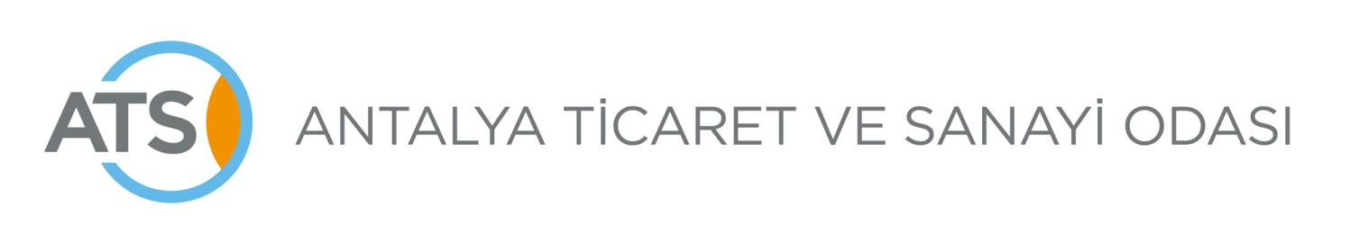

BİRLİKTE DÜŞÜNMEYE ÇAĞRI!

SİZCE ANTALYA’DA
CUMHURİYETİMİZİN 100. YILI SİMGE ESERİ
NE OLMALIDIR?

ANTALYA TİCARET VE SANAYİ ODASI'NIN
ANTALYA YEREL YÖNETİMLERİ, İŞ DÜNYASI, MESLEK ODALARI
VE SİVİL TOPLUMUYLA BİRLİKTE HAYATA GEÇİRMEK İSTEDİĞİ
CUMHURİYETİMİZİN 100. YILINDA
ANTALYA SİMGE ESERİ PROJESİNİ BİRLİKTE DÜŞÜNELİM

TÜRKİYE CUMHURİYETİ'NİN KURULUŞUNU, İLKE VE DEĞERLERİNİ,

ANTALYA’NIN GEÇMİŞ VE GELECEĞİNİ DÜŞÜN,

HAYAL ET, FİKRİNİ YAZ

SEN DE KATIL!

En iyi 10 fikir sahibinin her birine
5000 TL teşvik ödülü

Son başvuru tarihi
26 Eylül 2021, saat 24.00

Başvuru linki
https://my.forms.app/antalyatso/100yilprojesi

